Identiteit Kindcentrum de Korenbloem

Jaarindeling

 | sept | okt | nov | dec | jan | febr | maart | april | mei | juni | juli
KDV/VO/BSO |  |  |  | Kerst |  | Vastentijd |  | Pasen
PSZ |  |  |  | Kerst |  | Vastentijd |  | Pasen
1-2 | Openingsviering |  |  | Kerst |  | Vastentijd |  | Pasen | Hemelvaart | Pinksteren
3 | Openingsviering |  |  | Kerst |  | Vastentijd |  | Pasen | Hemelvaart | Pinksteren
4 | Openingsviering |  |  | Kerst |  | Vastentijd | Communie | Pasen  Communie | Hemelvaart | Pinksteren
5 | Openingsviering |  |  | Kerst |  | Vastentijd |  | Pasen | Hemelvaart | Pinksteren
6 | Openingsviering |  |  | Kerst |  | Vastentijd |  | Pasen | Hemelvaart | Pinksteren
7 | Openingsviering |  |  | Kerst |  | Vastentijd |  | Pasen | Hemelvaart | Pinksteren
8 | Openingsviering | Vormsel | Vormsel | kerst |  | Vastentijd |  | pasen | hemelvaart | Pinksteren
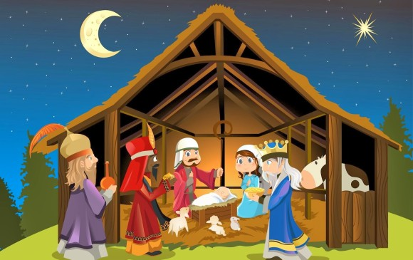
Aan ieder feest besteden we in de klas aandacht door bijvoorbeeld het vertellen van het bijbelverhaal of op Youtube een filmpje te laten zien over het feest. KDV/VO/BSO en PSZ besteden vooral aandacht aan kerst, carnaval en pasen.
De groepen 1 t/m 8 gaan in op de derde donderdag van de derde week van het nieuwe schooljaar naar de Pauluskerk voor de openingsviering. Ook gaan de groepen 1 t/m 8 in de week voor de kerstvakantie naar de kerstviering in de Pauluskerk.
De kerstcommissie en de paascommissie bereiden activiteiten voor in de kerstperiode en de vastentijd (carnaval, vasten, witte donderdag en pasen)
Dagindeling
Geloofsontwikkeling van kinderen

Baby’s – 2 jaar: Geborgenheid
Peuters 2-4 jaar: Ontdekkingsdrang, eigen verhaal
Kleuters 4-6 jaar: Waaromvragen, regels
Kinderen 6-9 jaar: Meer realiteitszin
Kinderen 9-12 jaar: Onbekende bijbelverhalen, geloof en praktijk
Pubers: Onzekerheid, mening vormen
Begin | Dagopening  -Iedere maandag een bijbelverhaal voorlezen.  -Iedere maand staat een gewoonte centraal waarbij een bijbelverhaal voorgelezen wordt.  -Aan het begin van de dag ruimte voor verhalen van de kinderen
Pauze | Moment stilte voor het eten/gebedje/liedje
Eind | Dag evaluatie puzzels en parels

Extra aandacht in dit jaar voor……….
KDV/VO/BSO | Waarden en normen
PSZ | Waarden en normen
Groep 1-2-3 | Waarden en normen
Groep 4 | Katholieke geloof – bezoek katholieke kerk
Groep 5 | Christendom
Groep 6 | Jodendom – bezoek synagoge en Joodse begraafplaats
Groep 7 | Islam – bezoek moskee (suikerfeest)
Groep 8 | Wereldgodsdiensten – rondje Raalte

